un viaje inolvidable entre gigantes terrestres y maravillas marinas

6 DÍAS / 5 NOCHES - M/C ALYA

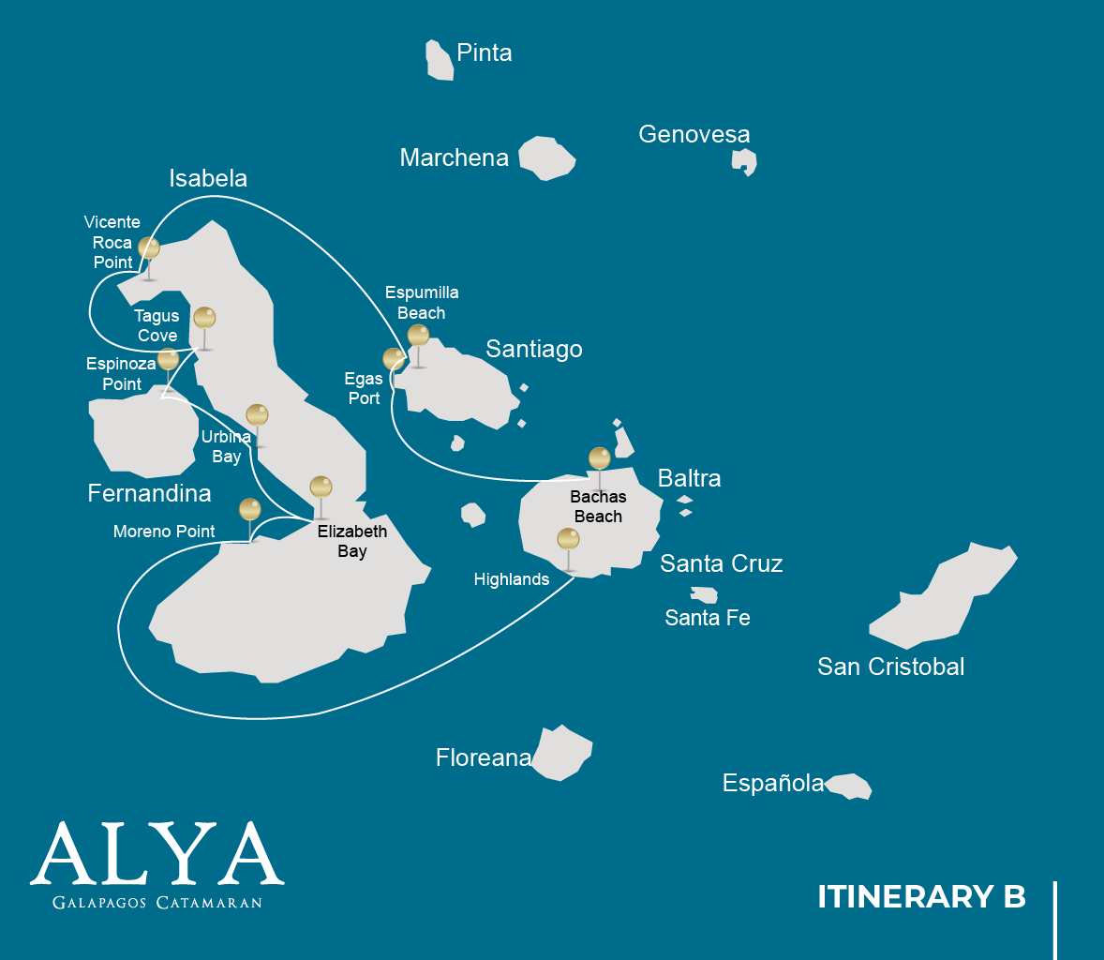

 |  |  |  | CAMINATA | SNORKEL | PASEO EN ZODIAC | TABLA DE PADEL | KAYAK
6 DÍAS CRUCERO “B” | LUNES | PM | Santa Cruz: Parte Alta | •
 | MARTES | AM | Isabela: Punta Moreno | • | • | •
 |  | PM | Isabela: Bahía Elizabeth |  |  | • | • | •
 | MIÉRCOLES | AM | Isabela: Bahía Urbina | • | •
 |  | PM | Fernandina:Punta Espinoza | • | • | •
 | JUEVES | AM | Isabela: Cueva Tagus | • | • | • | • | •
 |  | PM | Isabela:Punta Vicente Roca |  | • | •
 | VIERNES | AM | Santiago: Playa Espumilla | •
 |  | PM | Santiago: Puerto Egas | • | •
 | SÁBADO | AM | Santa Cruz: Bachas | •

DÍA 1

AM: LLEGADA AL AEROPUERTO DE BALTRA
Comienza su viaje a las fascinantes Islas Galápagos. A su llegada al aeropuerto de Baltra, será recibido por nuestro guía naturalista certificado por el Parque Nacional, listo para presentarle las maravillas únicas de este archipiélago único
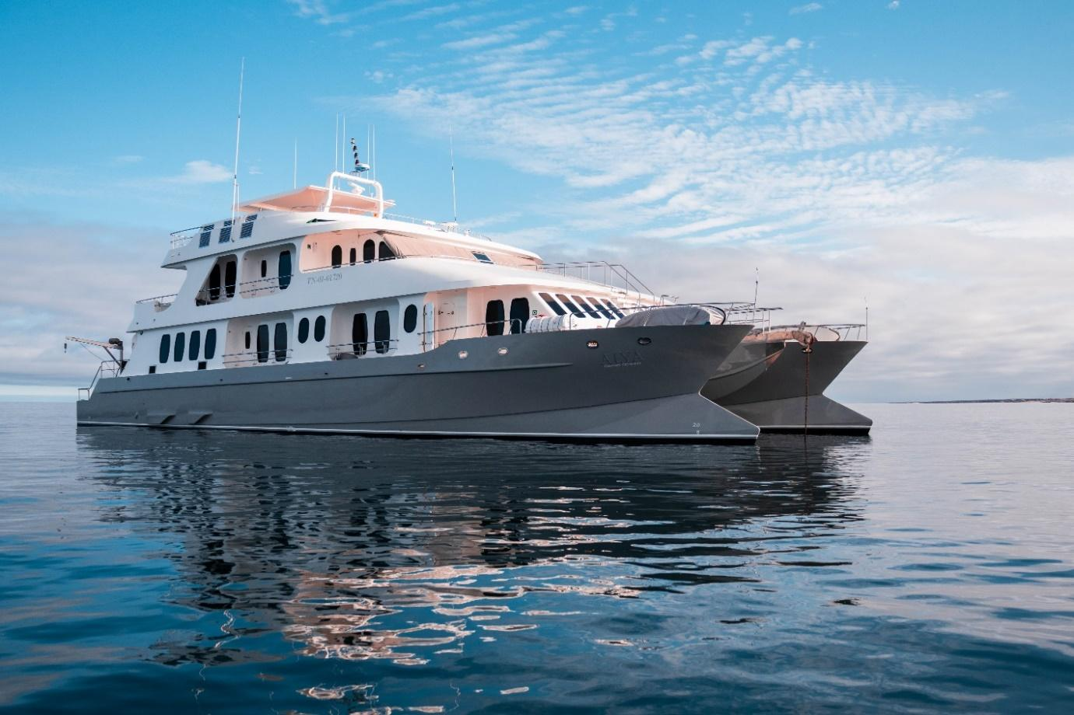

PM: PARTE ALTA
Embárquese en una aventura por las tierras altas, ya sea desde Baltra o Puerto Ayora. Un viaje en autobús le llevará a los verdes bosques de las tierras altas, hogar de las tortugas gigantes de Galápagos. Estas impresionantes criaturas, que pesan hasta 300 kg, pastan o descansan en estanques de agua dulce. Las tierras altas también albergan una variedad de especies de aves que rara vez se ven en las tierras bajas. Según su itinerario, explore un túnel de lava y profundice en la historia geológica de estas islas volcánicas.
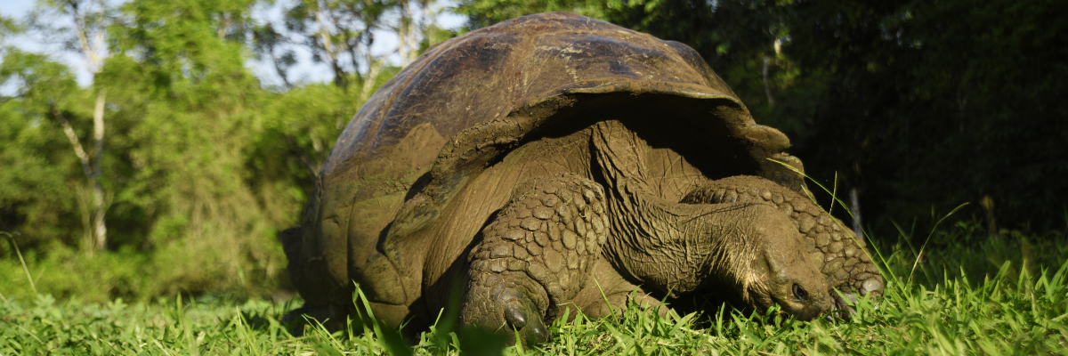

Puntos destacados: Tortugas gigantes, pinzones de Darwin, lechuzas comunes, patos coliblancos, papamoscas de Galápagos, túneles de lava.
Alimentación | A / C
Ruta | 1-1,5 km / 0,6-0,9 mi
Nivel | 1
Actividades | Desembarque mojado y caminata

DÍA 2

AM: PUNTA MORENO
Comience el día en la encantadora Punta Moreno. Los extensos campos de lava pueden parecer inertes en un principio, pero en su interior se extienden lagunas de agua salada repletas de vida, como flamencos, gallinetas, patos y garzas. A lo largo de la costa, no pierda de vista pingüinos, iguanas marinas, cormoranes no voladores, piqueros de patas azules, leones marinos, ostreros y otras aves costeras.
Experiencia de snorkel: Sumérjase en las refrescantes aguas y explore un fascinante mundo submarino poblado por tortugas marinas, cormoranes y un sinfín de especies de peces. Mire con atención entre las largas algas; puede que descubra un encantador caballito de mar.
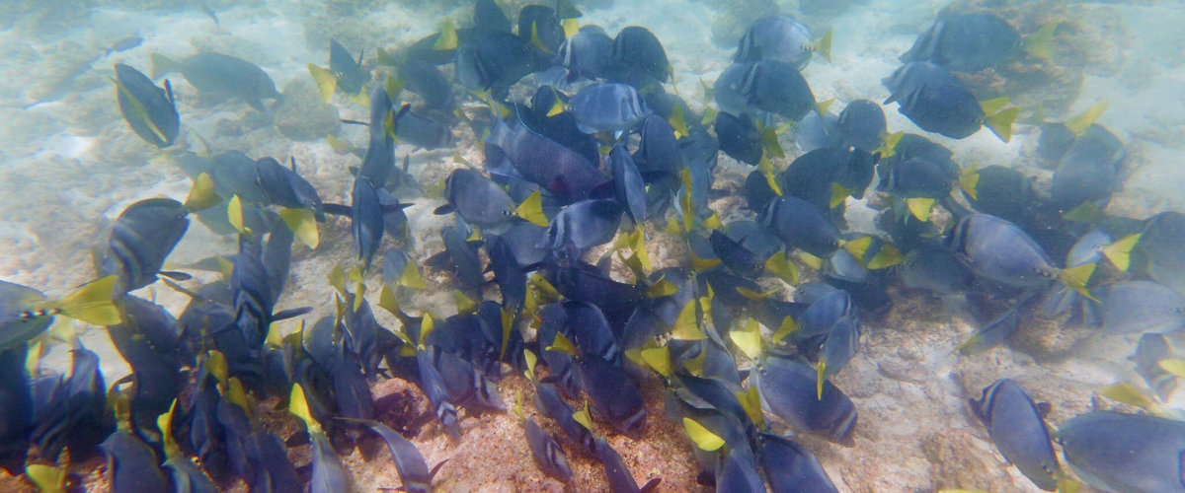

Puntos destacados: Flamencos americanos, patos, gallinetas, pingüinos, cormoranes, iguanas marinas, leones marinos, sinsontes de Galápagos y pinzones de Darwin.

Ruta | 1,6 km / 1 mi
Nivel | 3
Actividades | Desembarque mojado y caminata

PM: BAHÍA ELIZABETH
La Bahía Elizabeth, su parada de la tarde, es una bahía protegida rodeada de imponentes manglares y áridos campos de lava. Aquí no hay senderos, por lo que emprenderá una excursión en bote para explorar los canales, pozas y calas rebosantes. Este lugar es uno de los mejores para observar pingüinos de las Galápagos, cormoranes no voladores, piqueros de patas azules, pelícanos, rayas y tortugas marinas.
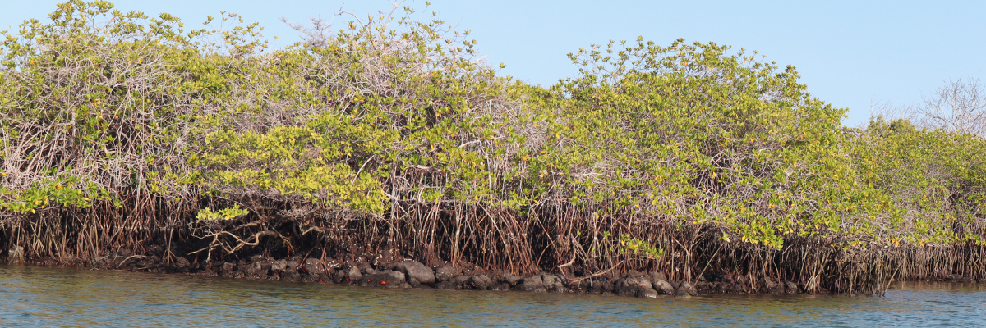

Puntos destacados: Busardo de Galápagos, tortugas marinas, rayas, pingüinos de Galápagos, cormoranes no voladores, garzas.
Alimentación | D / A / C
Ruta | 1,4 km / 0,8 mi
Nivel | 1
Actividades | Paseo en zodiac

DAY 3

AM: BAHÍA URBINA
Bahía Urbina, conocida por su espectacular elevación durante la década de 1950, espera su visita por la mañana. Mientras recorre el sendero, observa pequeñas conchas y corales, indicadores de que esta zona estuvo sumergida hace poco más de sesenta años. Aquí podrá encontrar iguanas terrestres y, en determinadas épocas del año, tortugas gigantes. Los halcones de Galápagos anidan en la zona, y a menudo se les ve planeando o posados en los árboles.
Experiencia de snorkel: Practique snorkel desde la playa para avistar tortugas marinas, cormoranes no voladores y pingüinos. En la zona también abundan los peces.
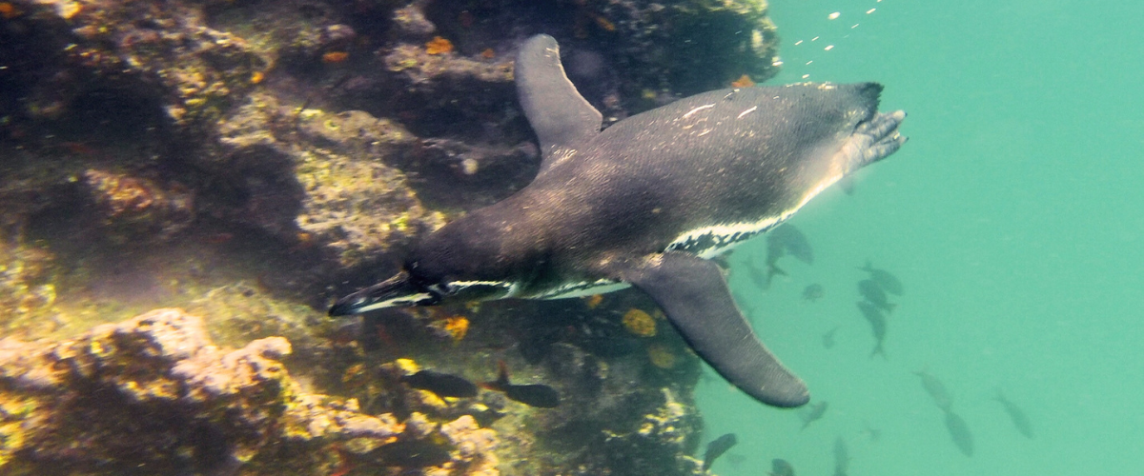

Puntos destacados: Busardos de Galápagos, iguanas terrestres, sinsontes de Galápagos, pinzones de Darwin y papamoscas.

Ruta | Ruta corta: 1,2 km / 0,7 mi. Ruta larga: 3,0 km / 1,8 mi
Nivel | 1
Actividades | Desembarque seco y caminata

PM: PUNTA ESPINOZA
Punta Espinoza es una joya del Parque Nacional situada en la base de un imponente volcán (el más activo de las islas Galápagos). Al desembarcar, será recibido por cientos de iguanas marinas en la mayor colonia de la especie. También hay leones marinos, cormoranes no voladores, garzas, pelícanos, ostreros, tortugas marinas, aves costeras y mucho más. Fíjese en los manglares, donde a menudo se posan los busardos de Galápagos, al acecho de sus presas.
Experiencia de snorkel: Sumérjase en las aguas ricas en nutrientes que rodean Punta Espinoza, rebosantes de una gran cantidad de peces y tortugas marinas. Sea testigo de cómo las iguanas marinas se alimentan bajo el agua en medio de una gran variedad de algas.
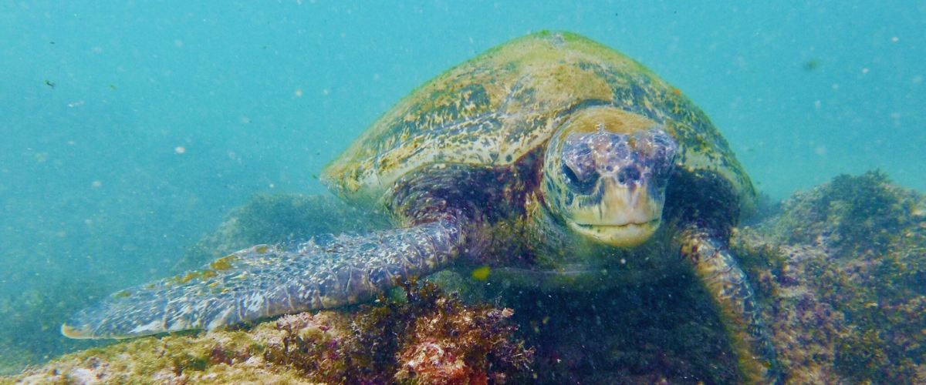

Puntos destacados: Busardos de Galápagos, iguanas marinas, cormoranes no voladores, pingüinos, tortugas marinas, leones marinos, garzas, ostreros, aves playeras y cangrejos de pies ligeros.
Alimentación | D / A / C
Ruta | 1,6 km / 1 mi
Nivel | 2
Actividades | Desembarque mojado y caminata

DAY 4

AM: CUEVA TAGUS
Tagus Cove, un lugar visitado por Charles Darwin durante su exploración de las Galápagos, ofrece un bosque seco de Palo Santo donde residen pinzones de Darwin y sinsontes. Contempla las maravillosas vistas del lago Darwin y los grandes volcanes del norte de Isabela. Una excursión en barco por la costa le descubrirá pingüinos, cormoranes, iguanas marinas y el martín pescador de Galápagos, una especie endémica en peligro de extinción.

Experiencia de snorkel: Sumérjase en las aguas ricas en nutrientes que rodean la ensenada del Tajo, donde le esperan numerosas tortugas marinas, una gran diversidad de peces y pingüinos que se dan un festín con grandes bancos de anchoas. Es habitual ver cormoranes bajo el agua mientras persiguen a los peces por el arrecife.
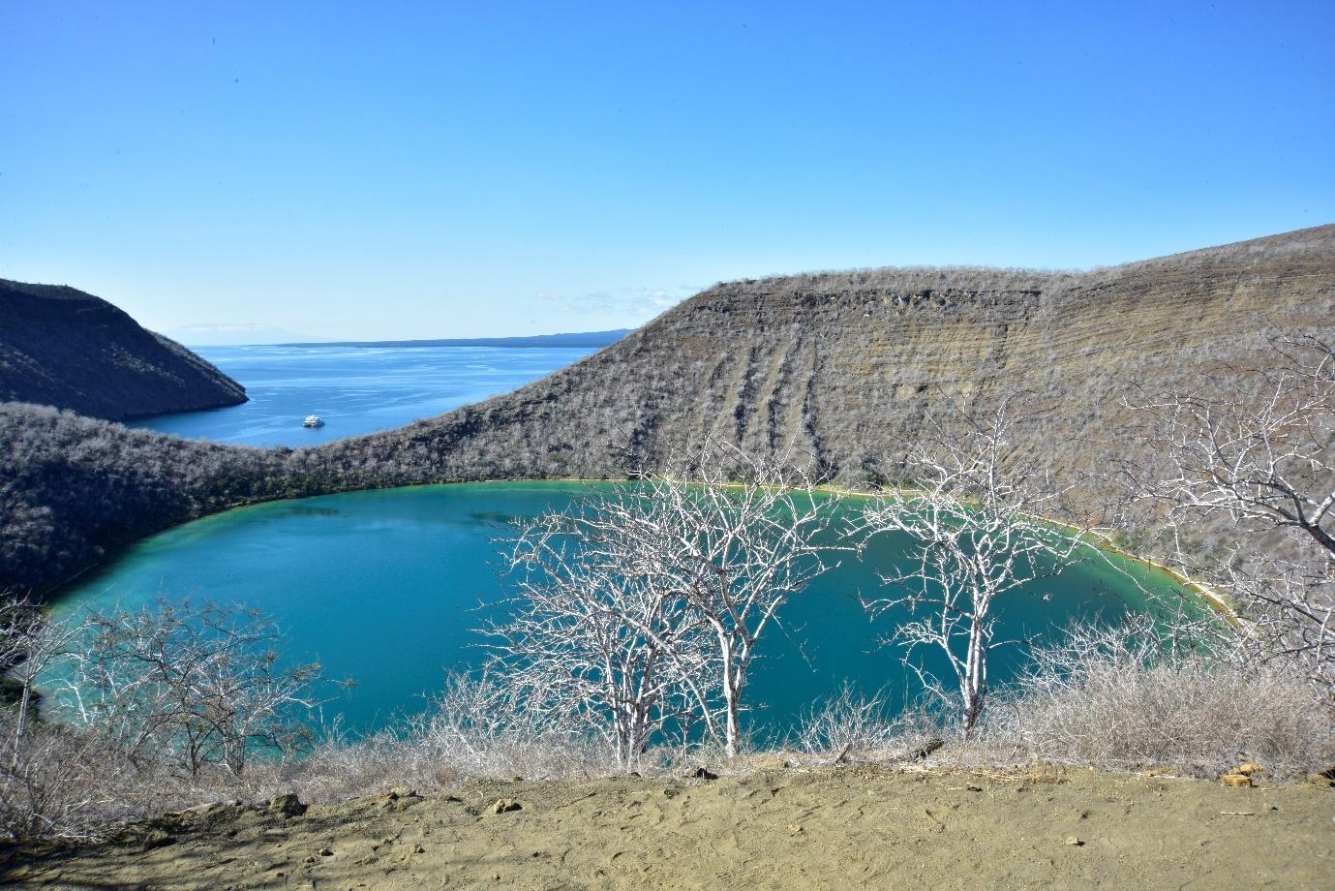

Puntos destacados: Busardo de Galápagos, iguanas marinas, cormoranes no voladores, garzas, pingüinos, tortugas marinas y estrellas de mar.

Ruta | 2,6 km / 1,6 mi
Nivel | 3
Actividades | Desembarque mojado y caminata

PM: PUNTA VICENTE ROCA
La Punta Vicente Roca, rodeada de algunos de los acantilados más altos de las Galápagos, es ideal para observar paisajes impresionantes e interesantes características volcánicas. Una excursión en zodiac le permitirá ver de cerca pelícanos, cormoranes no voladores, tortugas marinas, piqueros, lobos marinos e iguanas marinas. Las ballenas y los delfines también frecuentan la zona.
Experiencia de snorkel: Aventúrese bajo las olas para ver tortugas marinas, pingüinos, leones marinos, cormoranes, rayas y muchas especies diferentes de peces. Observe los abanicos de coral, las esponjas y otros invertebrados que crecen en las paredes..

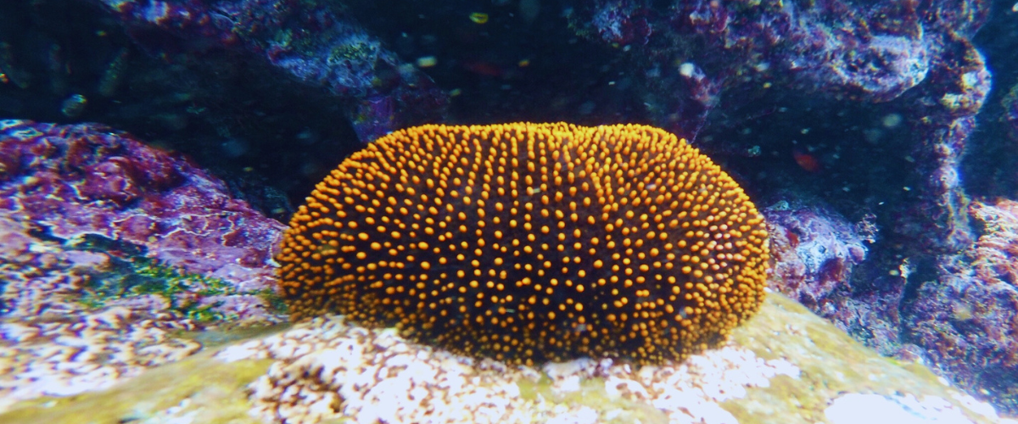

Puntos destacados: Iguanas marinas, cormoranes no voladores, pingüinos, tortugas marinas, lobos marinos, piqueros de Nazca y de patas azules

Alimentación | D / A / C
Ruta | 1,4 km / 0,8 mi
Nivel | 1
Actividades | Paseo en zodiac

DAY 5

AM: PLAYA ESPUMILLA
Comience el día en la pintoresca playa de Espumilla, una larga extensión de arena marrón oxidada situada en la costa norte de Santiago. Rodeada de grandes manglares y un cautivador bosque seco nativo, la zona alberga busardos de Galápagos y una gran variedad de pinzones, sinsontes y zenaidas. Durante la estación lluviosa, no se pierda la oportunidad de avistar flamencos y patos en el salar.
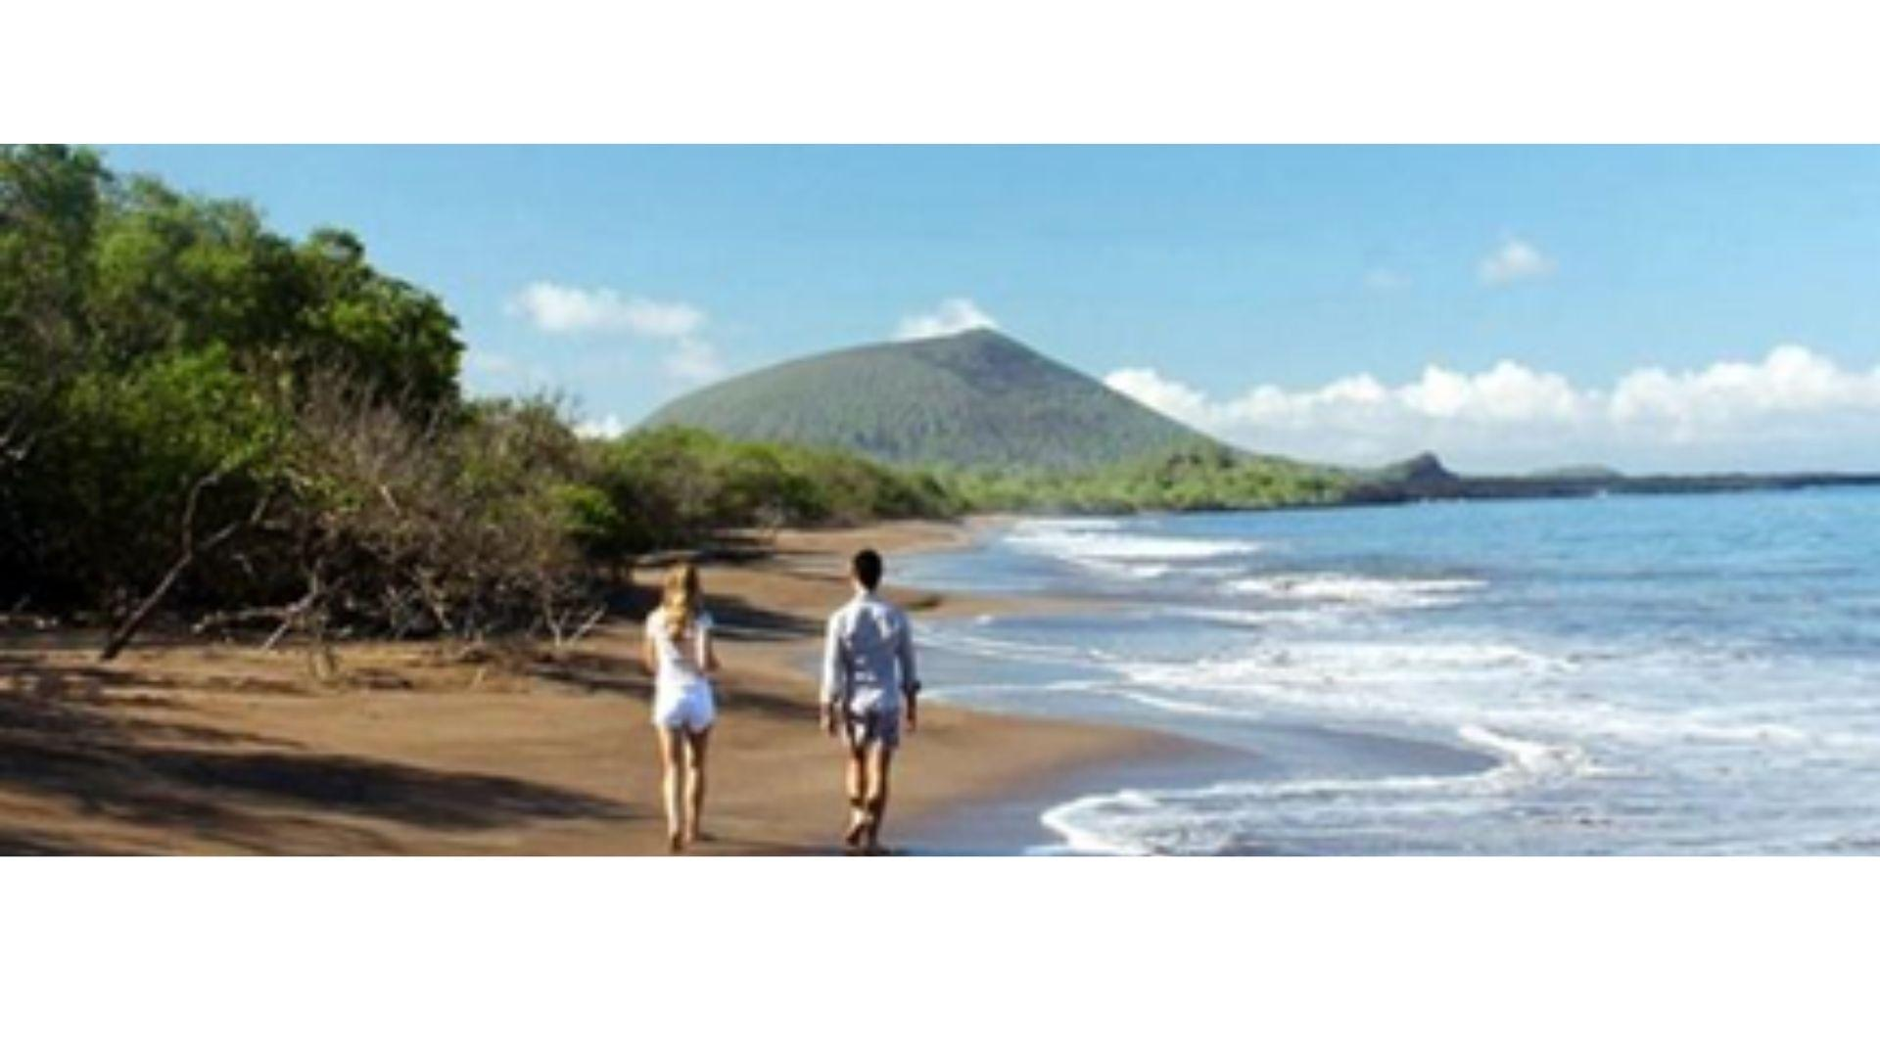

Puntos destacados: Piqueros, ostreros, garzas, sinsontes de Galápagos, pinzones de Darwin, busardos de Galápagos.

Ruta | 2,3 km / 1,4 mi (plus an extra loop 1 km - 0,6 mi)
Nivel | 1
Actividades | Desembarque mojado y caminata

PM: PUERTO EGAS
A pesar de su nombre, Puerto Egas no tiene puerto, pero aún quedan vestigios de los intentos de colonización de los años sesenta. El sendero a lo largo de la costa rica en vida salvaje conduce a "las grutas", hogar de una pequeña colonia del endémico lobo fino de Galápagos. En 2019 se reintrodujeron las iguanas terrestres, así que no pierda de vista a estos fascinantes reptiles.
Experiencia de snorkel: Practique snorkel desde la playa para explorar fondos rocosos repletos de peces, tortugas y tiburones de arrecife. Los leones marinos se unen a menudo, felices de interactuar con los turistas.
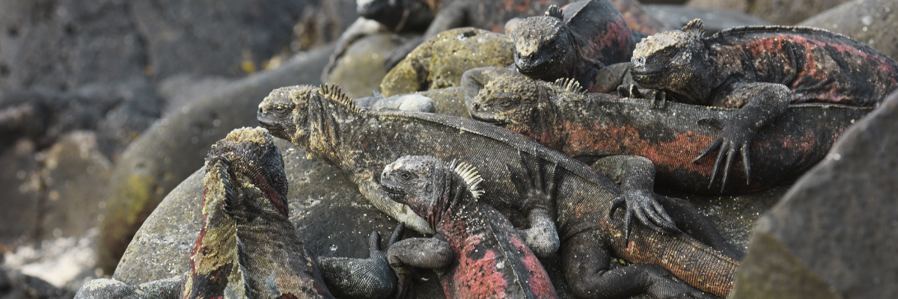

Puntos destacados: Leones marinos de Galápagos, leones marinos peleteros de Galápagos, ostreros, iguanas marinas y terrestres, halcones de Galápagos, garzas, aves playeras, pinzones de Darwin, zenaida de Galápagos.

Alimentación | D / A / C
Nivel | 1
Ruta | 2,3 km / 1,4 mi
Actividades | Desembarque mojado y caminata

DAY 6

AM: BACHAS
Bachas, que debe su nombre a las mal llamadas "barcazas" abandonadas por los estadounidenses durante la II Guerra Mundial, da comienzo a su último día. Cuando la marea está baja, aún pueden verse los esqueletos de hierro de las barcazas enterrados en la arena blanca. De noviembre a mayo, este lugar es una de las zonas de anidamiento de tortugas marinas más importantes de las islas Galápagos. Varias pequeñas lagunas de agua salada suelen albergar flamencos, garzas y otras aves acuáticas.

Tras su visita a Bachas, será trasladado al aeropuerto para tomar el vuelo de regreso a Ecuador continental, con lo que concluirá su inolvidable viaje a las Galápagos.
Puntos destacados: Flamencos americanos, paiños de mejillas blancas, correlimos, gaviotas de lava y piqueros de patas azules.

Alimentación | D
Ruta | 1,6 km / 1 mi
Nivel | 1
Actividades | Desembarque mojado y caminata

GLOSARIO

Alimentación | Desayuno | D
 | Almuerzo | A
 | Cena | C
Dificultad en  la caminata | Nivel 1 | Fácil
 | Nivel 2 | Moderado
 | Nivel 3 | Difícil

